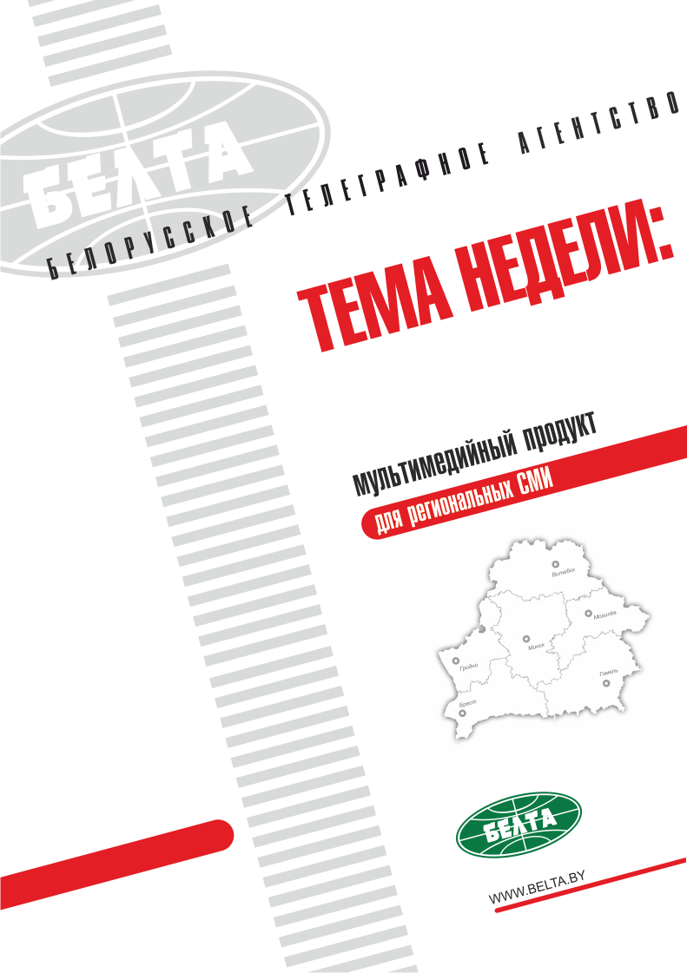

СЕГОДНЯ В ВЫПУСКЕ
Тема недели: Выборы в местные Советы депутатов в Беларуси 4
Более 22,2 тыс. кандидатов в депутаты зарегистрировано на местных выборах в Беларуси 4
Кандидаты в депутаты открыли уже 241 счет для ведения агитации на местных выборах в Беларуси 4
Явка избирателей на местных выборах в Беларуси может превысить 60% - ЦИК 5
Дипломаты из России, Франции, Великобритании готовы участвовать в мониторинге местных выборов-2018 5
При ЦИК Беларуси аккредитовано 10 национальных наблюдателей 6
Проводить электронное голосование уместно только для живущих за рубежом - Ермошина 6
ЦИК не рассматривает возможность перехода к сбору подписей на планшетах 7
Организовывать онлайн-трансляции с избирательных участков нецелесообразно - Ермошина 7
ЦИК не исключает возможных изменений избирательного законодательства по рекомендациям ОБСЕ 7
Вопрос разведения выборов 2020 года могут обсуждать на консультациях Президент и парламент - ЦИК 8
Ермошина: кандидаты в депутаты местных Советов помолодели и прибавили в уровне образования 8

Тэма тыдня: Выбары ў мясцовыя Саветы дэпутатаў у Беларусі 9
Больш за 22,2 тыс. кандыдатаў у дэпутаты зарэгістравана на мясцовых выбарах у Беларусі 9
Кандыдаты ў дэпутаты адкрылі ўжо 241 рахунак для вядзення агітацыі на мясцовых выбарах у Беларусі 9
Яўка выбаршчыкаў на мясцовых выбарах у Беларусі можа перасягнуць 60 працэнтаў - ЦВК 10
Дыпламаты з Расіі, Францыі, Вялікабрытаніі гатовы ўдзельнічаць у маніторынгу мясцовых выбараў-2018 10
Пры ЦВК Беларусі акрэдытавана 10 нацыянальных наглядальнікаў 10
Праводзіць электроннае галасаванне дарэчы толькі для тых, хто жыве за мяжой - Ярмошына 11
ЦВК не разглядае магчымасць пераходу да збору подпісаў на планшэтах 11
Арганізоўваць анлайн-трансляцыі з выбарчых участкаў немэтазгодна - Ярмошына 12
ЦВК не выключае магчымых змяненняў выбарчага заканадаўства па рэкамендацыях АБСЕ 12
Пытанне развядзення выбараў 2020 года могуць абмяркоўваць на кансультацыях Прэзідэнт і парламент - ЦВК 13
Ярмошына: кандыдаты ў дэпутаты мясцовых Саветаў памаладзелі і прыбавілі ва ўзроўні адукацыі 13

Фото 14
Инфографика 15

Тема недели: Выборы в местные Советы депутатов в Беларуси
Выборы в местные Советы депутатов пройдут в Беларуси 18 февраля, проголосовать досрочно можно будет с 13 по 17 февраля. Регистрация кандидатов завершилась 18 января. Сразу после регистрации кандидаты могут приступать к агитации: выступать в СМИ, проводить митинги и пикеты, знакомить избирателей со своими программами.
Во время онлайн-конференции в пресс-центре БЕЛТА председатель ЦИК Лидия Ермошина озвучила итоги регистрации кандидатов в депутаты, рассказала об особенностях нынешней избирательной кампании.

Более 22,2 тыс. кандидатов в депутаты зарегистрировано на местных выборах в Беларуси
Более 22,2 тыс. кандидатов в депутаты зарегистрировано на местных выборах в Беларуси, сообщила председатель Центризбиркома Лидия Ермошина.
Она напомнила, что в качестве кандидатов в депутаты было выдвинуто 22 712 кандидатов. "Осталось на данный момент 22 278. Из числа выбывших 123 человека отозвали свои кандидатуры добровольно и 311 (1,37%) - это отказы в регистрации. Такова картина на данный момент, конечно, она будет меняться: кто-то будет участвовать, кто-то будет отзываться", - пояснила руководитель ЦИК.
Лидия Ермошина отметила, что большинство сельских округов будут безальтернативными. "Что до Советов самого высокого уровня - областных, то в Брестском регионе семь безальтернативных округов, или 12,3%, в Витебской области - 22 (36,7%), Гомельской - 3 (5%), Гродненской - 40 (66,7%). В Минской области три безальтернативных округа, что составляет 5%, а в Могилевской нет ни одного. Причем там есть округа с высокой альтернативой. Средний конкурс - чуть менее трех кандидатов на место", - рассказала она.
В Минске также нет безальтернативных округов. В среднем здесь на одно место претендуют более четырех человек. "Если говорить о столичных округах, где более всего кандидатов, то самые крупные в этом плане Академический №48 Первомайского района и Кальварийский №38 во Фрунзенском районе. Здесь баллотируются по восемь кандидатов. Далее следуют Старовиленский округ №41 по Центральному району - семь кандидатов. По шесть человек претендуют на депутатский мандат в Плехановском, Железнодорожном, Сухаревском", - уточнила Лидия Ермошина.

Кандидаты в депутаты открыли уже 241 счет для ведения агитации на местных выборах в Беларуси
"Больше всего их в Минске - 89. Здесь, наверное, каждый третий кандидат открыл свой счет, даже более. В Могилевской области пока только 9 счетов, в Минской - 45, в Гродненской - 8, в Гомельской - 42 счета. В Витебской и Брестской областях их открыто 10 и 38 соответственно", - рассказала Лидия Ермошина.
При этом глава Центризбиркома отметила, что счета открывают не только претенденты на места в облсоветах. "Например, в Брестской области из 38 счетов 29, то есть подавляющее большинство, открыли кандидаты в депутаты Брестского городского Совета. А среди кандидатов в депутаты Витебского горсовета это сделал только один человек. В Гомельской области больше всего счетов - 24 - открыли претенденты на места в Гомельский районный Совет. Значит, тут конкурс будет острее", - считает Лидия Ермошина.
Она обратила внимание, что кандидаты в депутаты только начинают открывать счета. Руководитель ЦИК не исключила, что они рассчитывают на ведение бесплатной предвыборной кампании, опираясь целиком на свои команды и общественные объединения, которые их поддерживают.

Явка избирателей на местных выборах в Беларуси может превысить 60% - ЦИК
"Думаю, что в целом по стране явка будет более 60%. В силу того, что у нас есть такой институт, как досрочное голосование", - сказала Лидия Ермошина. При этом она напомнила, что на местных выборах в Беларуси барьер явки не установлен. "Они состоятся при любой явке, даже если придет один человек. Но, думаю, мы не можем доводить ситуацию до абсурда. Не может вообще власть считаться властью, если ее поддержали менее 20% избирателей. Думаю, что более 60% - это реальная явка", - считает руководитель Центризбиркома.
Она добавила, что для избирателя привлекателен облик молодого кандидата в депутаты. Лидия Ермошина полагает, что участие молодых претендентов в избирательной гонке в том числе положительно скажется на явке избирателей из числа их сверстников.
На данный момент в качестве кандидатов зарегистрировано 1 169 молодых людей в возрасте до 30 лет, что составляет 5,25% от общего числа всех претендентов на депутатский мандат.

Дипломаты из России, Франции, Великобритании готовы участвовать в мониторинге местных выборов-2018
Глава ЦИК отметила существенный интерес к участию в наблюдении со стороны иностранных диппредставительств. "Уже поданы заявки от посольства Российской Федерации, посольства Франции и посольства Великобритании. Думаю, что очередь и за другими. Интересовались, кстати, выборами и, возможно, тоже подадут заявки представители посольства Китая в нашей стране", - сказала Лидия Ермошина.
При этом она добавила, что международные наблюдатели свободны самостоятельно выбирать участки для наблюдения. Срок полномочий иностранного наблюдателя на выборах в местные Советы депутатов начинается с 13 февраля и заканчивается в основной день выборов, 18 февраля, после установления результатов подсчета голосов.
Как сообщалось БЕЛТА, американские дипломаты, аккредитованные в Беларуси, уже выразили желание участвовать в краткосрочном мониторинге местных выборов - по этому поводу они обратились и в МИД, и в ЦИК. Речь идет о девяти сотрудниках американского посольства, среди которых временный поверенный в делах.

При ЦИК Беларуси аккредитовано 10 национальных наблюдателей
"К вечеру мы получим сведения о национальных наблюдателях. Только в Центральной комиссии уже аккредитовано 10 человек. Во все остальные, думаю, они будут наиболее активно подавать документы перед началом досрочного голосования, тогда у нас наблюдается резкое оживление. Но и сейчас национальные наблюдатели есть во всех областных комиссиях, в территориальных комиссиях городов их немало", - сказала Лидия Ермошина.
Ранее в ЦИК уже отмечали интенсивную работу национальных наблюдателей во время кампании по выборам депутатов местных Советов, при этом наибольшую активность проявляют общественные объединения.
В отличие от национальных наблюдателей иностранные могут участвовать лишь в краткосрочном мониторинге. На данный момент соответствующие заявки уже поступили от дипломатов из США, Франции, Великобритании и России.
Выборы в местные Советы депутатов пройдут в Беларуси 18 февраля. 18 января завершилась регистрация кандидатов. Сразу после регистрации кандидаты могут приступать к агитации: выступать в СМИ, проводить митинги и пикеты, знакомить избирателей со своими программами.

Проводить электронное голосование уместно только для живущих за рубежом - Ермошина
Руководитель Центризбиркома прокомментировала использование инновационных технологий в избирательных кампаниях. "Электронное голосование, на мой взгляд, должно применяться в очень редких случаях. Вижу его перспективу только для организации голосования граждан, находящихся за рубежом", - сказала она.
Лидия Ермошина убеждена, что никогда не нужно отказываться от демократических традиций, а именно от необходимости прихода избирателей на участки, где они могут пообщаться с согражданами, увидеть, как работает избирательная комиссия.
"Весь мир так живет. Страны старой демократии при всех своих возможностях по-прежнему используют бумажные бюллетени, думая об укреплении общества", - подчеркнула глава ЦИК.
Во время нескольких избирательных кампаний ЦИК приглашал граждан на участки для голосования по SMS. В этом году таких сообщений рассылаться не будет - ЦИК утратил на это право. "Изменилось законодательство, которое регулирует предоставление услуг мобильной связи. Теперь правом рассылать бесплатные сообщения пользуется только МЧС. Но мы, сразу же могу сказать, не будем с этим мириться. И при всяком плановом изменении избирательного законодательства мы такое право себе тоже заложим обязательно в закон. Потому что от этого отказываться не надо", - отметила Лидия Ермошина.

ЦИК не рассматривает возможность перехода к сбору подписей на планшетах
Председатель Центризбиркома Беларуси Лидия Ермошина во время онлайн-конференции в БЕЛТА назвала перспективу перехода к сбору подписей с использованием планшетов маловероятной в ближайшем будущем.
Заменить традиционные бумажные носители пока не представляется возможным, сказала глава ЦИК. "Во-первых, каким образом будут ставиться подписи избирателя на планшете? Не все же избиратели будут обладать правом электронной подписи. Во-вторых, возможны любые манипуляции. Я думаю, это самая ненадежная форма, ведь электронные данные всегда можно уничтожить. Причем не сознательно, а с помощью случайного вируса", - пояснила Лидия Ермошина.
Также она в очередной раз отметила преждевременность ввода голосования за рубежом посредством почты. "Обычная почта ставит под угрозу тайну волеизъявления. Конверт всегда имеет данные об избирателе, бюллетень тоже. Кстати, Соединенные Штаты Америки используют для граждан, находящихся за рубежом, голосование по электронной почте. И они сознают, что здесь имеет место нарушение тайны волеизъявления, но отмечают, что если избиратель идет на это сознательно, то это его проблема", - сказала глава ЦИК.
Кроме того, данный способ не дает никакой экономии средств, наоборот, требует создания дополнительных условий. "О переходе на электронное голосование у нас вообще пока речь не идет. Нам бы перейти хотя бы к электронному регистру избирателей, тогда уже можно думать о цифровизации дальше", - добавила Лидия Ермошина.

Организовывать онлайн-трансляции с избирательных участков нецелесообразно - Ермошина
По мнению главы ЦИК, затраты, которые потребуются на ведение трансляции в течение дня и после, гораздо больше получаемого эффекта. "По сути дела, смотрит эти новости с участков очень узкий круг лиц. Например, те, кто связан с медийным пространством", - отметила Лидия Ермошина.
"Общий план участка не дает оценить то, что происходит конкретно за столом. Видна только последовательность действий избирательной комиссии, но детали уходят из онлайн-трансляции. А ведь в деталях вся суть. И разве будет кто-то онлайн считать количество людей, посетивших участок? У нас для этого есть наблюдатели", - заключила председатель Центризбиркома.

ЦИК не исключает возможных изменений избирательного законодательства по рекомендациям ОБСЕ
Сегодня состоялся визит специального представителя Парламентской ассамблеи ОБСЕ по Восточной Европе, главы делегации парламента Швеции в ПА ОБСЕ Кента Харстеда в Центральную избирательную комиссию. "Разумеется, его прежде всего интересовали возможные изменения избирательного законодательства на основе рекомендаций ОБСЕ. Но пока мы не готовы предоставить такую информацию, потому что ЦИК не обладает законодательной инициативой, наше предложение в отношении рекомендаций ОБСЕ пока находится на рассмотрении главы государства. Мы не знаем объем поручений, которые получим в ходе рассмотрения предложения по изменению законодательства, и какими они будут", - пояснила Лидия Ермошина.
При этом она отметила, что внесение каких-либо изменений с учетом того, что в Беларуси избирательные кампании будут проводиться, по всей видимости, и в 2019-м, и в 2020 году, технически возможно. "Законы рекомендуется менять за полгода до выборов или за год. Но если говорить о переносе выборов на более ранние сроки - до начала избирательной кампании, то есть более полутора лет. На данный момент поручений таких нет. Но я уверена, что это не отказ от изменения закона, а просто обдумывание ситуации, стратегии, которую определяет глава государства", - заключила глава ЦИК.

Вопрос разведения выборов 2020 года могут обсуждать на консультациях Президент и парламент - ЦИК
"Дело в том, что вопрос назначения выборов Президента - это вопрос парламента, а вопрос назначения выборов в парламент - вопрос Президента. Это может осуществляться путем совместных консультаций руководства парламента с главой государства", - пояснила Лидия Ермошина, говоря о технической стороне разведения двух политических кампаний, которые запланированы на 2020 год.
Согласно календарю выборов и референдумов, опубликованному на сайте Центризбиркома, президентские выборы в 2020 году должны пройти не позднее 30 августа, выборы депутатов Палаты представителей - не позднее 10 сентября, выборы членов Совета Республики - не позднее 11 сентября.
Ранее Лидия Ермошина отмечала, что одну из политических кампаний целесообразно перенести на более ранний срок. По ее мнению, ноябрь 2019 года - "идеальный период для этого".

Ермошина: кандидаты в депутаты местных Советов помолодели и прибавили в уровне образования
"Они, во-первых, помолодели, во-вторых, прибавили в уровне образования, особенно для городов, даже для сельских Советов, если они пригородные. Это, в общем-то, сельсоветы Минского района, где живут горожане, которые построили загородные дома и являются уже жителями сельских Советов, хотя на самом деле, по сути, это горожане", - отметила Лидия Ермошина.
По ее словам, современные кандидаты в депутаты - это совершенно другие люди, которые умеют отстаивать свои интересы и зачастую щеголяют своей правовой грамотностью по принципу "я юрист, и что вы мне тут говорите такое?". "Хотя у каждой отрасли законодательства есть свои специалисты, есть правила применения, и, естественно, только Центральная комиссия обладает правом разъяснения закона. Поэтому, отвечая на ваш вопрос, разумеется, портрет кандидатов изменился, это уже гораздо более гламурные, наверное, теперь у нас кандидаты во многом", - считает председатель Центральной комиссии.

Тэма тыдня: Выбары ў мясцовыя Саветы дэпутатаў у Беларусі
Выбары ў мясцовыя Саветы дэпутатаў пройдуць у Беларусі 18 лютага, прагаласаваць датэрмінова можна будзе з 13 па 17 лютага. Рэгістрацыя кандыдатаў завяршылася 18 студзеня. Адразу пасля рэгістрацыі кандыдаты могуць пачынаць агітацыю: выступаць у СМІ, праводзіць мітынгі і пікеты, знаёміць выбаршчыкаў са сваімі праграмамі.
У час анлайн-канферэнцыі ў прэс-цэнтры БЕЛТА старшыня ЦВК Лідзія Ярмошына агучыла вынікі рэгістрацыі кандыдатаў у дэпутаты, расказала аб асаблівасцях цяперашняй выбарчай кампаніі.

Больш за 22,2 тыс. кандыдатаў у дэпутаты зарэгістравана на мясцовых выбарах у Беларусі
Больш за 22,2 тыс. кандыдатаў у дэпутаты зарэгістравана на мясцовых выбарах у Беларусі, паведаміла старшыня Цэнтрвыбаркама Лідзія Ярмошына.
Яна нагадала, што ў якасці кандыдатаў у дэпутаты было вылучана 22 712 кандыдатаў. "Засталося на гэты момант 22 278. З ліку выбыўшых 123 чалавекі адклікалі свае кандыдатуры добраахвотна і 311 (1,37 працэнта) - гэта адмовы ў рэгістрацыі. Такая карціна на гэты момант, вядома, яна будзе змяняцца: нехта будзе ўдзельнічаць, нехта будзе адклікацца", - растлумачыла кіраўнік ЦВК.
Лідзія Ярмошына адзначыла, што большасць сельскіх акруг будуць безальтэрнатыўнымі. "Што да Саветаў самага высокага ўзроўню - абласных, то ў Брэсцкім рэгіёне сем безальтэрнатыўных акруг, або 12,3 працэнта, у Віцебскай вобласці - 22 (36,7 працэнта), Гомельскай - 3 (5 працэнтаў), Гродзенскай - 40 (66,7 працэнта). У Мінскай вобласці тры безальтэрнатыўныя акругі, што складае 5 працэнтаў, а ў Магілёўскай няма ні адной. Прычым там ёсць акругі з высокай альтэрнатывай. Сярэдні конкурс - крыху менш як тры кандыдаты на месца", - расказала яна.
У Мінску таксама няма безальтэрнатыўных акруг. У сярэднім тут на адно месца прэтэндуюць больш як чатыры чалавекі. "Калі гаварыць аб сталічных акругах, дзе больш за ўсё кандыдатаў, то самыя буйныя ў гэтым плане Акадэмічная нумар 48 Першамайскага раёна і Кальварыйская нумар 38 у Фрунзенскім раёне. Тут балаціруюцца па восем кандыдатаў. Далей ідуць Старавіленская акруга нумар 41 па Цэнтральным раёне - сем кандыдатаў. Па шэсць чалавек прэтэндуюць на дэпутацкі мандат у Пляханаўскім, Чыгуначным, Сухараўскім", - удакладніла Лідзія Ярмошына.

Кандыдаты ў дэпутаты адкрылі ўжо 241 рахунак для вядзення агітацыі на мясцовых выбарах у Беларусі
"Больш за ўсё іх у Мінску - 89. Тут, напэўна, кожны трэці кандыдат адкрыў свой рахунак, нават больш. У Магілёўскай вобласці пакуль толькі 9 рахункаў, у Мінскай - 45, у Гродзенскай - 8, у Гомельскай - 42 рахункі. У Віцебскай і Брэсцкай абласцях іх адкрыта 10 і 38 адпаведна", - расказала Лідзія Ярмошына.
Пры гэтым кіраўнік Цэнтрвыбаркама адзначыла, што рахункі адкрываюць не толькі прэтэндэнты на месцы ў аблсаветах. "Напрыклад, у Брэсцкай вобласці з 38 рахункаў 29, гэта значыць пераважная большасць, адкрылі кандыдаты ў дэпутаты Брэсцкага гарадскога Савета. А сярод кандыдатаў у дэпутаты Віцебскага гарсавета гэта зрабіў толькі адзін чалавек. У Гомельскай вобласці больш за ўсё рахункаў - 24 - адкрылі прэтэндэнты на месцы ў Гомельскі раённы Савет. Значыць, тут конкурс будзе больш вострым", - лічыць Лідзія Ярмошына.
Яна звярнула ўвагу, што кандыдаты ў дэпутаты толькі пачынаюць адкрываць рахункі. Кіраўнік ЦВК не выключыла, што яны разлічваюць на вядзенне бясплатнай перадвыбарнай кампаніі, абапіраючыся цалкам на свае каманды і грамадскія аб'яднанні, якія іх падтрымліваюць.

Яўка выбаршчыкаў на мясцовых выбарах у Беларусі можа перасягнуць 60 працэнтаў - ЦВК
"Думаю, што ў цэлым па краіне яўка будзе больш за 60 працэнтаў. У выніку таго, што ў нас ёсць такі інстытут, як датэрміновае галасаванне", - сказала Лідзія Ярмошына. Пры гэтым яна нагадала, што на мясцовых выбарах у Беларусі бар'ер яўкі не ўстаноўлены. "Яны адбудуцца пры любой яўцы, нават калі прыйдзе адзін чалавек. Але, думаю, мы не можам даводзіць сітуацыю да абсурду. Не можа наогул улада лічыцца ўладай, калі яе падтрымалі менш як 20 працэнтаў выбаршчыкаў. Думаю, што больш за 60 працэнтаў - гэта рэальная яўка", - лічыць кіраўнік Цэнтрвыбаркама.
Яна дадала, што для выбаршчыка прывабна аблічча маладога кандыдата ў дэпутаты. Лідзія Ярмошына лічыць, што ўдзел маладых прэтэндэнтаў у выбарчай гонцы ў тым ліку станоўча паўплывае на яўку выбаршчыкаў з ліку іх равеснікаў.
На гэты момант у якасці кандыдатаў зарэгістравана 1 169 маладых людзей ва ўзросце да 30 гадоў, што складае 5,25 працэнта ад агульнай колькасці ўсіх прэтэндэнтаў на дэпутацкі мандат.

Дыпламаты з Расіі, Францыі, Вялікабрытаніі гатовы ўдзельнічаць у маніторынгу мясцовых выбараў-2018
Кіраўнік ЦВК адзначыла істотны інтарэс да ўдзелу ў назіранні з боку замежных дыппрадстаўніцтваў. "Пададзены ўжо заяўкі ад пасольства Расійскай Федэрацыі, пасольства Францыі і пасольства Вялікабрытаніі. Лічу, што чарга і за іншымі. Цікавіліся, дарэчы, выбарамі і, магчыма, таксама пададуць заяўкі прадстаўнікі пасольства Кітая ў нашай краіне", - сказала Лідзія Ярмошына.
Пры гэтым яна дадала, што міжнародныя наглядальнікі вольныя самастойна выбіраць участкі для назірання. Тэрмін паўнамоцтваў замежнага наглядальніка на выбарах у мясцовыя Саветы дэпутатаў пачынаецца з 13 лютага і заканчваецца ў асноўны дзень выбараў, 18 лютага, пасля ўстанаўлення рэзультатаў падліку галасоў.
Як паведамлялася БЕЛТА, амерыканскія дыпламаты, акрэдытаваныя ў Беларусі, ужо выказалі жаданне ўдзельнічаць у кароткатэрміновым маніторынгу мясцовых выбараў - у сувязі з гэтым яны звярнуліся і ў МЗС, і ў ЦВК. Размова ідзе аб дзевяці супрацоўніках амерыканскага пасольства, сярод якіх часовы павераны ў справах.

Пры ЦВК Беларусі акрэдытавана 10 нацыянальных наглядальнікаў
"У вечару мы атрымаем звесткі аб нацыянальных наглядальніках. Толькі ў Цэнтральнай камісіі ўжо акрэдытавана 10 чалавек. Ва ўсе астатнія, думаю, яны будуць найбольш актыўна падаваць дакументы перад пачаткам датэрміновага галасавання, тады ў нас назіраецца рэзкае ажыўленне. Але і цяпер нацыянальныя наглядальнікі ёсць ва ўсіх абласных камісіях, у тэрытарыяльных камісіях гарадоў іх нямала", - сказала Лідзія Ярмошына.
Раней у ЦВК ужо адзначалі інтэнсіўную работу нацыянальных наглядальнікаў у час кампаніі па выбарах дэпутатаў мясцовых Саветаў, пры гэтым найбольшую актыўнасць праяўляюць грамадскія аб'яднанні.
У адрозненне ад нацыянальных наглядальнікаў замежныя могуць удзельнічаць толькі ў кароткатэрміновым маніторынгу. На гэты час адпаведныя заяўкі паступілі ўжо ад дыпламатаў з ЗША, Францыі, Вялікабрытаніі і Расіі.
Выбары ў мясцовыя Саветы дэпутатаў пройдуць у Беларусі 18 лютага. 18 студзеня завяршылася рэгістрацыя кандыдатаў. Адразу пасля рэгістрацыі кандыдаты могуць пачынаць агітацыю: выступаць у СМІ, праводзіць мітынгі і пікеты, знаёміць выбаршчыкаў са сваімі праграмамі.

Праводзіць электроннае галасаванне дарэчы толькі для тых, хто жыве за мяжой - Ярмошына
Кіраўнік Цэнтрвыбаркама пракаменціравала выкарыстанне інавацыйных тэхналогій у выбарчых кампаніях. "Электроннае галасаванне, на мой погляд, павінна прымяняцца ў вельмі рэдкіх выпадках. Бачу яго перспектыву толькі для арганізацыі галасавання грамадзян, якія знаходзяцца за мяжой", - сказала яна.
Лідзія Ярмошына ўпэўнена, што ніколі не трэба адмаўляцца ад дэмакратычных традыцый, а менавіта ад неабходнасці прыходу выбаршчыкаў на ўчасткі, дзе яны могуць сустрэцца з суграмадзянамі, убачыць, як працуе выбарчая камісія.
"Увесь свет так жыве. Краіны старой дэмакратыі пры ўсіх сваіх магчымасцях па-ранейшаму выкарыстоўваюць папяровыя бюлетэні, думаючы аб умацаванні грамадства", - падкрэсліла кіраўнік ЦВК.
У час некалькіх выбарчых кампаній ЦВК запрашала грамадзян на ўчасткі для галасавання па SMS. У гэтым годзе такія паведамленні рассылацца не будуць - ЦВК страціла на гэта права. "Змянілася заканадаўства, якое рэгулюе прадастаўленне паслуг мабільнай сувязі. Цяпер правам рассылаць бясплатныя паведамленні карыстаецца толькі МНС. Але мы, адразу ж магу сказаць, не будзем з гэтым мірыцца. І пры ўсякім планавым змяненні выбарчага заканадаўства мы такое права сабе таксама закладзём абавязкова ў закон. Таму што ад гэтага адмаўляцца не трэба", - адзначыла Лідзія Ярмошына.

ЦВК не разглядае магчымасць пераходу да збору подпісаў на планшэтах
Старшыня Цэнтрвыбаркама Беларусі Лідзія Ярмошына ў час анлайн-канферэнцыі ў БЕЛТА назвала перспектыву пераходу да збору подпісаў з выкарыстаннем планшэтаў малаверагоднай у бліжэйшай будучыні.
Замяніць традыцыйныя папяровыя носьбіты пакуль не ўяўляецца магчымым, сказала кіраўнік ЦВК. "Па-першае, якім чынам будуць ставіцца подпісы выбаршчыка на планшэце? Не ўсе ж выбаршчыкі будуць мець права электроннага подпісу. Па-другое, магчымы любыя маніпуляцыі. Я думаю, гэта самая ненадзейная форма, бо электронныя даныя заўсёды можна знішчыць. Прычым не свядома, а пры дапамозе выпадковага віруса", - растлумачыла Лідзія Ярмошына.
Таксама яна чарговы раз адзначыла дачаснасць уводу галасавання за мяжой праз пошту. "Звычайная пошта ставіць пад пагрозу тайну волевыяўлення. Канверт заўсёды мае даныя аб выбаршчыку, бюлетэнь таксама. Дарэчы, Злучаныя Штаты Амерыкі выкарыстоўваюць для грамадзян, якія знаходзяцца за мяжой, галасаванне па электроннай пошце. І яны разумеюць, што тут мае месца парушэнне тайны волевыяўлення, але адзначаюць, што калі выбаршчык ідзе на гэта свядома, то гэта яго праблема", - сказала кіраўнік ЦВК.
Акрамя таго, такі спосаб не дае ніякай эканоміі сродкаў, наадварот, патрабуе стварэння дадатковых умоў. "Аб пераходзе на электроннае галасаванне ў нас наогул пакуль размова не ідзе. Нам бы перайсці хаця б да электроннага рэгістра выбаршчыкаў, тады ўжо можна думаць аб лічбавізацыі далей", - дадала Лідзія Ярмошына.

Арганізоўваць анлайн-трансляцыі з выбарчых участкаў немэтазгодна - Ярмошына
На думку кіраўніка ЦВК, затраты, якія спатрэбяцца на вядзенне трансляцыі на працягу дня і пасля, значна большыя за атрыманы эфект. "Па сутнасці справы, глядзіць гэтыя навіны з участкаў вельмі вузкае кола асоб. Напрыклад, тыя, хто звязаны з медыйнай прасторай", - адзначыла Лідзія Ярмошына.
"Агульны план участка не дае ацаніць тое, што адбываецца канкрэтна за сталом. Відаць толькі паслядоўнасць дзеянняў выбарчай камісіі, але дэталі не трапляюць у анлайн-трансляцыю. А ў дэталях жа ўся сутнасць. І ці будзе нехта анлайн лічыць колькасць людзей, якія наведалі ўчастак? У нас для гэтага ёсць наглядальнікі", - рэзюмавала старшыня Цэнтрвыбаркама.

ЦВК не выключае магчымых змяненняў выбарчага заканадаўства па рэкамендацыях АБСЕ
Сёння адбыўся візіт спецыяльнага прадстаўніка Парламенцкай асамблеі АБСЕ па Усходняй Еўропе, кіраўніка дэлегацыі парламента Швецыі ў ПА АБСЕ Кента Харстэда ў Цэнтральную выбарчую камісію. "Зразумела, яго перш за ўсё цікавілі магчымыя змяненні выбарчага заканадаўства на аснове рэкамендацый АБСЕ. Але пакуль мы не гатовы прадаставіць такую інфармацыю, таму што ЦВК не мае заканадаўчай ініцыятывы, наша прапанова адносна рэкамендацый АБСЕ пакуль знаходзіцца на разглядзе кіраўніка дзяржавы. Мы не ведаем аб'ём даручэнняў, якія атрымаем у ходзе разгляду прапановы па змяненні заканадаўства, і якімі яны будуць", - растлумачыла Лідзія Ярмошына.
Пры гэтым яна адзначыла, што ўнясенне якіх-небудзь змяненняў з улікам таго, што ў Беларусі выбарчыя кампаніі будуць праводзіцца, відаць, і ў 2019-м, і ў 2020 годзе, тэхнічна магчыма. "Законы рэкамендуецца мяняцца за паўгода да выбараў або за год. Але калі гаварыць аб пераносе выбараў на больш раннія тэрміны - да пачатку выбарчай кампаніі, то ёсць больш як паўтара года. На гэты час даручэнняў такіх няма. Але я ўпэўнена, што гэта не адмова ад змянення закону, а проста абдумванне сітуацыі, стратэгіі, якую вызначае кіраўнік дзяржавы", - рэзюмавала кіраўнік ЦВК.

Пытанне развядзення выбараў 2020 года могуць абмяркоўваць на кансультацыях Прэзідэнт і парламент - ЦВК
Пытанне развядзення па тэрмінах выбараў 2020 года могуць абмяркоўваць на сумесных кансультацыях Прэзідэнт і кіраўніцтва парламента, заявіла сёння старшыня Цэнтрвыбаркама Беларусі Лідзія Ярмошына ў час анлайн-канферэнцыі на сайце БЕЛТА.
"Справа ў тым, што пытанне назначэння выбараў Прэзідэнта - гэта пытанне парламента, а пытанне назначэння выбараў у парламент - пытанне Прэзідэнта. Гэта можа ажыццяўляцца шляхам сумесных кансультацый кіраўніцтва парламента з кіраўніком дзяржавы", - растлумачыла Лідзія Ярмошына, гаворачы аб тэхнічным баку развядзення дзвюх палітычных кампаній, якія запланаваны на 2020 год.
Згодна з календаром выбараў і рэферэндумаў, апублікаваным на сайце Цэнтрвыбаркама, прэзідэнцкія выбары ў 2020 годзе павінны прайсці не пазней за 30 жніўня, выбары дэпутатаў Палаты прадстаўнікоў - не пазней за 10 верасня, выбары членаў Савета Рэспублікі - не пазней за 11 верасня.
Раней Лідзія Ярмошына адзначала, што адну з палітычных кампаній мэтазгодна перанесці на больш ранні тэрмін. На яе думку, лістапад 2019 года - "ідэальны перыяд для гэтага".

Ярмошына: кандыдаты ў дэпутаты мясцовых Саветаў памаладзелі і прыбавілі ва ўзроўні адукацыі
За гады выбарчых кампаній кандыдаты ў дэпутаты мясцовых Саветаў памаладзелі і прыбавілі ва ўзроўні адукацыі, паведаміла сёння старшыня ЦВК Беларусі Лідзія Ярмошына ў час анлайн-канферэнцыі на сайце БЕЛТА, адказваючы на пытанне аб тым, як змяніўся партрэт патэнцыяльных кандыдатаў.
"Яны, па-першае, памаладзелі, па-другое, прыбавілі ва ўзроўні адукацыі, асабліва для гарадоў, нават для сельскіх Саветаў, калі яны прыгарадныя. Гэта, увогуле, сельсаветы Мінскага раёна, дзе жывуць гараджане, якія пабудавалі загарадныя дамы і з'яўляюцца ўжо жыхарамі сельскіх Саветаў, хоць на самай справе, па сутнасці, гэта гараджане", - адзначыла Лідзія Ярмошына.
Паводле яе слоў, сучасныя кандыдаты ў дэпутаты - гэта зусім іншыя людзі, якія ўмеюць адстойваць свае інтарэсы і часта выхваляюцца сваёй прававой дасведчанасцю па прынцыпе "я юрыст, і што вы мне тут гаворыце такое?". "Хоць у кожнай галіны заканадаўства ёсць свае спецыялісты, ёсць правілы прымянення, і, зразумела, толькі Цэнтральная камісія мае права растлумачэння закону. Таму, адказваючы на ваша пытанне, зразумела, партрэт кандыдатаў змяніўся, гэта ўжо значна больш гламурныя, напэўна, цяпер у нас кандыдаты ў многім", - лічыць старшыня Цэнтральнай камісіі.
Мясцовыя выбары пройдуць у Беларусі 18 лютага, прагаласаваць датэрмінова можна будзе з 13 па 17 лютага. Па выніках вылучэння на 18 тыс. 111 дэпутацкіх мандатаў прэтэндавалі больш як 22,7 тыс. чалавек. У якасці кандыдатаў з іх зарэгістраваны 22 тыс. 278. Аднак не выключана, што бліжэй да даты выбараў гэта лічба можа зменшыцца.

Фото
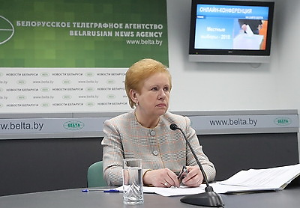 | Онлайн-конференция на тему "Местные выборы-2018" с участием председателя Центризбиркома Беларуси Лидии Ермошиной прошла на сайте БЕЛТА 22 января
http://gate.belta.by/photoRG.nsf/ALL/220862,01/$File/220862-01.jpg?OpenElement

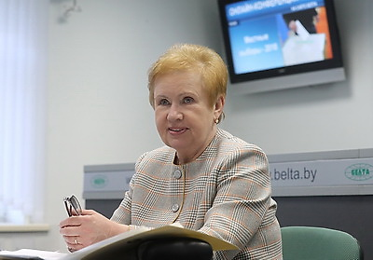 | Анлайн-канферэнцыя на тэму "Мясцовыя выбары-2018" з удзелам старшыні Центрвыбаркама Беларусі Лідзіі Ярмошынай прайшла на сайце БЕЛТА 22 студзеня
http://gate.belta.by/photoRG.nsf/ALL/220862,04/$File/220862-04.jpg?OpenElement

Все полноразмерные фотографии можно скачать по ссылке:
http://gate.belta.by/photorg.nsf/$$ViewTemplate%20for%20lkDocs?ReadForm

Инфографика

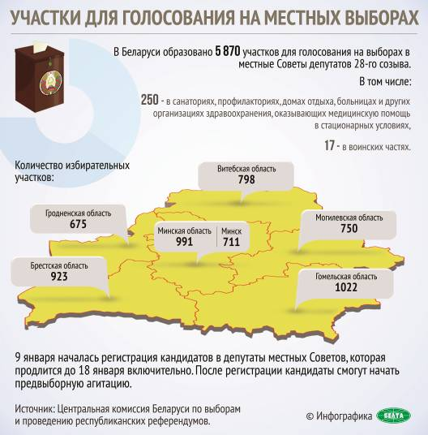

http://gate.belta.by/photoRG.nsf/ALL/220700,01/$File/220700-01.jpg?OpenElement

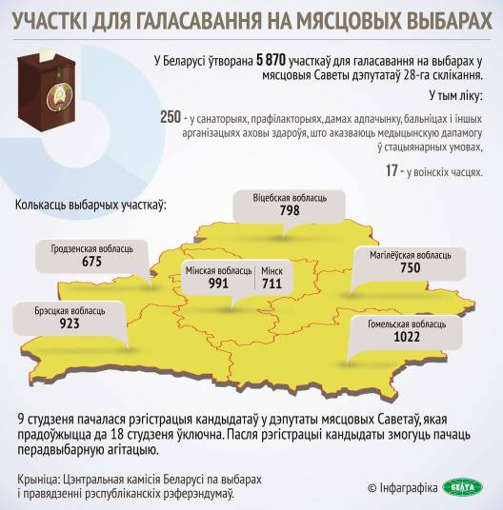

http://gate.belta.by/photoRG.nsf/ALL/220700,02/$File/220700-02.jpg?OpenElement

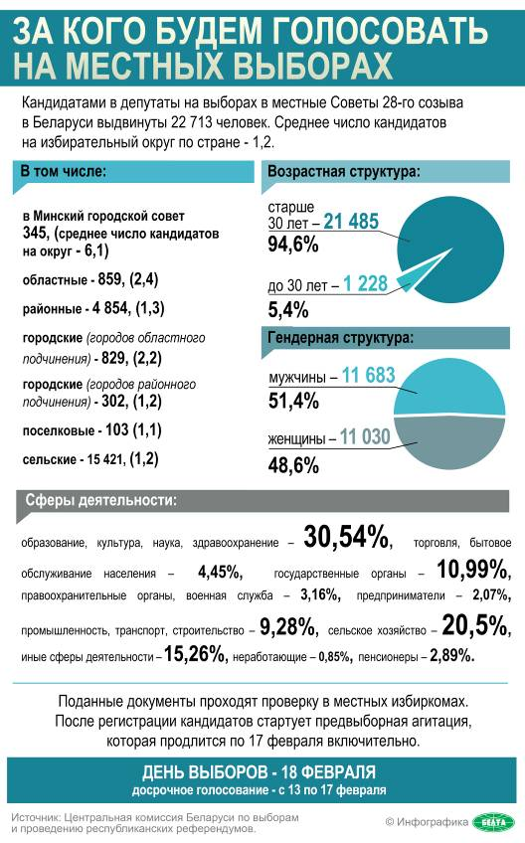

http://gate.belta.by/photoRG.nsf/ALL/220773,01/$File/220773-01.jpg?OpenElement

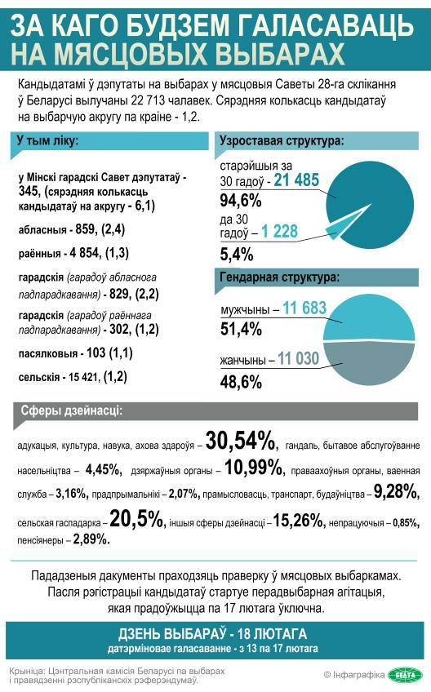

http://gate.belta.by/photoRG.nsf/ALL/220773,02/$File/220773-02.jpg?OpenElement

